698. MEERLO 10,3km
www.wandelgidslimburg.com
www.wandelgidszuidlimburg.com

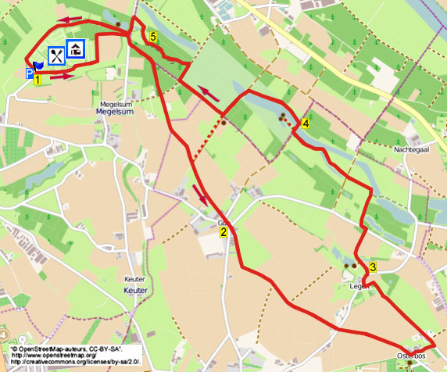

Während dieser flachen, abwechslungsreichen Wanderung wandern Sie über Feldwege an den Weilern Gun, Osterbos und Legert vorbei. Dann gehen Sie durch das hübsche Naturgebiet 't Sohr an einer alten Maasabzweigung vorbei, der wieder instand gesetzt wurde. Jetzt treffen Sie auf einige Seen und schöne Natur. Hier gibt es ebenfalls Gallowayrinder. Nach Regengüssen sind im Naturgebiet wasserdichte Schuhe zu empfehlen. Selber Proviant mitnehmen, auf halbem Wege kommt man auf einen gemütlichen Rastplatz mit Bänken am See. Im Naturgebiet passieren Sie ebenfalls einen Aussichtspunkt mit Bänken. Am Ende kommen Sie zu einem feinen Café mit Terrasse. Die Route kann auf 5 km gekürzt werden.

Startadresse: Camping ’t Karrewiel – eetcafé Hof van Meerlo, Peschweg 8, Meerlo
Links vor dem Eingang auf dem Parkplatz parken. Das Café ist von Freitag bis Sonntag ab 11:00 Uhr geöffnet. Ebenfalls in allen Schulferien und an Festtagen. Vom 1. Juli bis 1. September täglich geöffnet.

GPS-Abstand: 10300 m Laufzeit: 2.10 St. Höhenunterschied: 11 m



698. MEERLO 10,3km

Die roten Pfählchen vom Wandernetzwerk “Stempel an der Maas” werden mit (st) abgekürzt.

1. Mit dem Gesicht zum Camping-Eingang geht man R durch die Sackgasse in Richtung “Toeristisch kamperen”. Am Ende bei
2 rot/weißen Pfählchen GA über den Grasweg am Campingplatz vorbei. Der Weg biegt nach links und an einem breiten Eisentor geht man R über den Feldweg. An der schrägen Kreuzung R und direkt R über die geteerte Straße. Nach 30 m L in den Waldweg rein. Nach 200 m begibt man sich schräg R in den Waldweg rein. An der Kreuzung GA in den Feldweg an einem weißen Haus vorbei (77). Am Ende vom Zaun folgt man dem Feldweg GA zwischen Feldern und Wiesen. Man kommt auf eine ungerade Kreuzung mit Zaun. (Diejenigen, die 5 km wandern, gehen hier L und an der Kreuzung mit Bank ebenfalls L. Dann weitermachen mit Punkt 4, **.) Hier GA am Zaun vorbei. Am Ende R über den Asphaltweg, und man kommt auf eine T-Gabelung im Weiler Gun.
2. Hier L und auf der ungleichen Kreuzung mit großem Wegekreuz GA in den Feldweg rein. Seitenwege meiden und eine längere Zeit weiterwandern bis zu einem Haus am Asphaltweg. Diesen überqueren und GA in den Feldweg. Nach geraumer Zeit kommt man an einen Bauernhof an einem 3-Sprung mit Bank im Weiler Osterbos. Hier L am Bauernhof vorbei (st). Man passiert eine Tierweide, an der T-Gabelung L über die geteerte Straße (st). Nach Haus Nr. 9 bleibt man geraume Zeit GA auf dem Feldweg. An einem alten Kapellchen biegt der Weg nach links und dann nachrechts. Man erreicht den Weiler Leges. Hier R über den Asphaltweg (71).
3. Nach 50 m L in den Kiesweg Richtung Swolgen (st). (Nach 100 m kann man L zu einer Bank hingehen und dort pausen, es sind 5,6 km geschafft.) Dem Feldweg weiter folgen und an der T-Gabelung L über die geteerte Straße (st). Dann nach 30 m R in den breiten Graspfad am Schlagbaum vorbei (4). Durch ein Klapptor wandert man GA in das Naturgebiet 't Sohr rein. Kurz GA gehen und nach 20 m biegt man nach links an einer Reihe Pappeln vorbei (links sieht man die alte Maasabzweigung). An der Kreuzung mit Infoschild GA über den Galgenweg (3). Einige Zeit am Wasser entlang bleiben (weißer Pfeil). Am Ende vom Wasser an der T-Gabelung R (st). (Nach 20 m kann man an einem Schlagbaum L zu einem Aussichtspunkt mit 2 Bänken gehen.)
4. 30 m weiter L in den Fußweg reingehen am Wasser entlang. Am Ende vom See biegt man nach links und geht durch ein Klapptor. Dann L über den Feldweg (weißer Pfeil). An der Kreuzung mit Bank R in die Baumallee gehen, hier verlässt man die Markierung. **Einen Feldweg links meiden und GA in den breiten Waldweg. An der Kreuzung R über den befestigten Sandweg. Aufpassen! Wo der Wald auf der linken Seite endet, geht man L durch ein Klapptor und direkt L in den Waldweg rein. Dem schlingernden Pfad folgen und vor einem Zaun biegt man nach rechts.
5. Man geht aus dem Wald raus und bleibt GA auf dem Grasweg durch das Naturgebiet. Den Markierungspfählen mit Pfeil auf der Rückseite folgen. (Wenn es zu nass ist, nach dem besten Weg suchen.) Am letzten Pfahl und Graben geht man schräg links durch die Wiese zu einem Klapptor. Hier durch dieses Tor gehen und dann L über den Asphaltweg. Den ersten Waldweg R (Peschweg) einschlagen und direkt an der schräger Kreuzung R (gelber Pfeil). Einige Zeit auf dem Feldweg bleiben, bis man den Campingplatz wieder erreicht hat, wo man noch etwas essen oder trinken kann.

Autor: Jos Wlazlo

Das Autorenrecht dieses Textes sowie das Datenbankrecht liegen einzig und alleine beim Verfasser. Kein Auszug aus dieser Wanderung darf kopiert, vervielfältigt oder veröffentlicht werden ohne die Genehmigung des Verfassers.

